Drugi Smart City Festival od 19 - 21. oktobra u Beogradu: okupljanje IT-evaca i inovatora sa četiri kontinenta

Dobrodošli na BESPLATAN drugi Smart City Festival ovog oktobra u Beogradu!

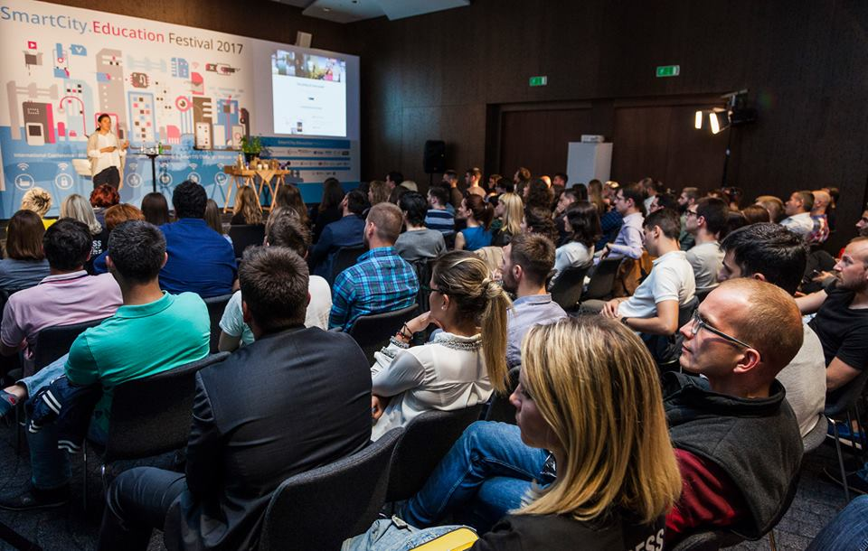

Drugi Smart City Festival 2018 (#SCF18) održava se u Domu omladine Beogradu od 19. do 21. oktobra sa ciljem da se podrži razvoj naprednih tehnoloških rešenja koja doprinose stvaranju pametnijih i boljih gradova, po meri stanovnika.

Smart City Festival 2018 (#SCF18) je projekat Smart City Education Inicijative i Friedrich Naumann fondacije za slobodu koji pruža konkretna znanja u oblasti urbanih inovacija i pametnih gradova zajednici u Beogradu, Srbiji i regionu.

Akteri na polju urbanog razvoja, tehnologije, politike, akademije i biznisa podeliće znanja, umrežavati se i sklapati poslove tokom tri dana intenzivnog programa.

Saznaćete kako vaše kolege iz Beča, Praga, Ljubljane, Podgorice, Trikale, Meksiko Sitija, Johanesburga, Berlina, Londona, Tel Aviva ali i više gradova u Srbiji implementiraju pametne tehnologije u zajednici.

Program u subotu 20. oktobra u potpunosti je posvećen smart cities trendovima iz ugla preduzetnika i IT industrije.

Vodeće tehnološke i telekomunikacione kompanije iz regiona će objasniti kako IT-evci i mejkeri mogu iskoristiti trendove u digitalizaciji, IoT tehnologije i 5G mrežu za razvoj novih proizvoda i napredak svojih timova. Takođe, pričaćemo i o preduslovima za više unicorn kompanija na našem području, kao i koje smart city inovacije se sprovode u više svetskih gradova.

Značajno je istaći da su organizatori i ove godine mislili na najmlađu publiku pa će pored radionica u STEM obrazovanju sa decom, roditeljima i nastavnicama, biti i diskusija kako da naši sugrađani uspeju u zanimanjima budućnosti: programiranju, robotici, dizajnu, bioinformatici.

Na Smart City Festivalu očekuje nas i prateći program za sve IT-evce: Fuck-up Nights – prezentacije vlasnika biznika o neuspesima koji su doveli do uspeha; otvaranje Start JLM takmičenja sa partnerom Health Tech Lab i Ambasadom Izraela u Srbiji, kao i najava takmičenja VIP IoT Challenge 2018.

Partneri festivala za 2018. godinu su kompanije: MT:S, Tele2 IoT, Philips Personal Wireless Lighting, SerbianTech, Sava events, Spicefactory, WolkAbout, kao i naturalni partneri CocaCola sa brendom Smart water, DonCafe, Burrito Madre i drugi.

Ovaj jedinstven program u regionu podržao je Grad Beograd, Savezno ministarstvo za ekonomsku saradnju i razvoj SR Nemačke, Ambasada Izraela u Srbiji, kao i preko 60 organizacija civilnog društva.

Učešće na svim programima festivala je besplatno, ali je neophodno da se registrujete ovde i osigurate sebi mesto za sesije kojima ćete prisustvovati.

Vidimo se od 19-21. oktobra na Smart City Festivalu u Beogradu.

